例3.5 建立一个“学生”表Student。
CREATE TABLE `student` (
`Sno` CHAR ( 9 ) NOT NULL COMMENT '学号',
`Sname` CHAR ( 20 ) NOT NULL COMMENT '姓名',
`Ssex` CHAR ( 2 ) NOT NULL COMMENT '性别',
`Sage` SMALLINT UNSIGNED NOT NULL COMMENT '年龄',
`Sdept` CHAR ( 20 ) NOT NULL COMMENT '系名',
PRIMARY KEY ( `Sno` )
) ENGINE = INNODB DEFAULT CHARSET = utf8mb4 COLLATE = utf8mb4_0900_ai_ci MIN_ROWS = 4 MAX_ROWS = 14;
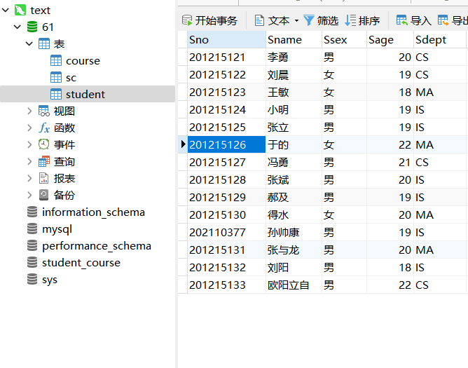
例3.6 建立一个“课程”表 Course。
CREATE TABLE `course` (
`Cno` char(4) NOT NULL COMMENT '课程号',
`Cname` varchar(40) NOT NULL COMMENT '课程名',
`Cpno` char(4) CHARACTER SET utf8mb4 COLLATE utf8mb4_0900_ai_ci NOT NULL COMMENT '先修课',
`Ccredit` smallint NOT NULL COMMENT '学分',
PRIMARY KEY (`Cno`),
KEY `Cpno` (`Cpno`)
) ENGINE=InnoDB DEFAULT CHARSET=utf8mb4 COLLATE=utf8mb4_0900_ai_ci;
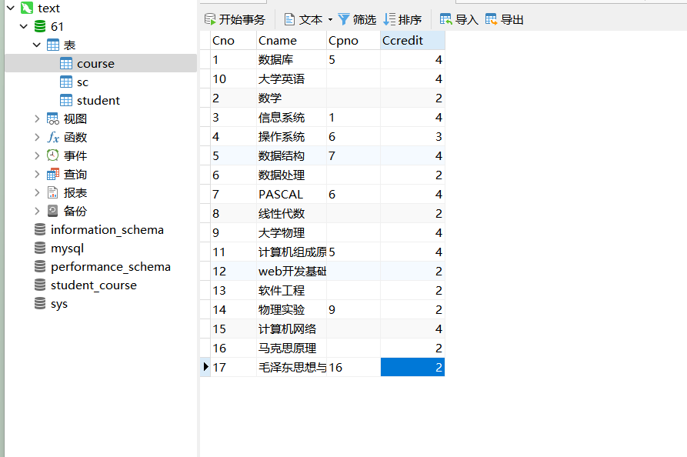
例3.7 建立学生选课表SC
CREATE TABLE `sc` (
`Sno` char(9) NOT NULL COMMENT '学号',
`Cno` char(9) NOT NULL COMMENT '课程号',
`Grade` smallint NOT NULL COMMENT '成绩',
PRIMARY KEY (`Sno`,`Cno`),
KEY `Cno` (`Cno`),
CONSTRAINT `Cno` FOREIGN KEY (`Cno`) REFERENCES `course` (`Cno`),
CONSTRAINT `Sno` FOREIGN KEY (`Sno`) REFERENCES `student` (`Sno`)
) ENGINE=InnoDB DEFAULT CHARSET=utf8mb4 COLLATE=utf8mb4_0900_ai_ci;
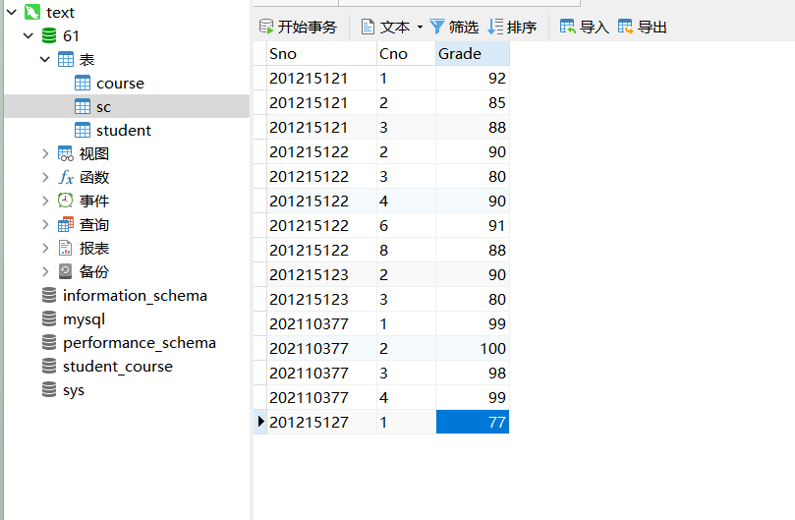
例3.8 向Student表中增加“入学时间”列，其数据类型为日期型
ALTER TABLE Student ADD S_enterance DATE; /*入学时间*/
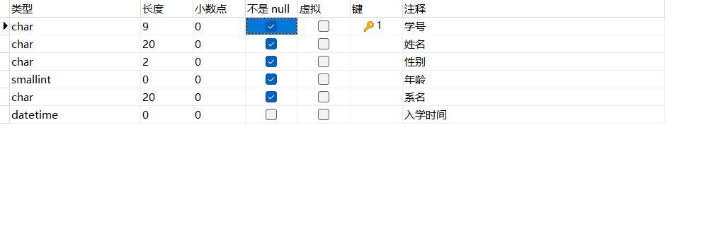
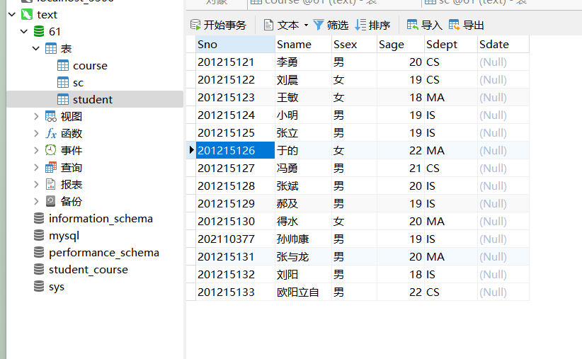
例3.9 将年龄的数据类型由字符型改为整数
ALTER TABLE Student ALTER COLUMN Sage INT; /*改变数据类型*/

例3.10增加课程名称必须取唯一值的约束条件
ALTER TABLE Course ADD UNIQUE(Cname);
不为空
唯一

例3.11 删除Student表
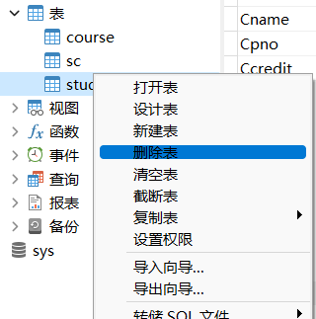

例3.12
例3.13给三个表建立索引
CREATE UNIQUE INDEX Stusno ON Student(Sno);/*建立索引*/
CREATE UNIQUE INDEX Coucno ON Course（Cno）;
CREATE UNIQUE INDEX SCno ON SC(Sno ASC,Cno DESC);
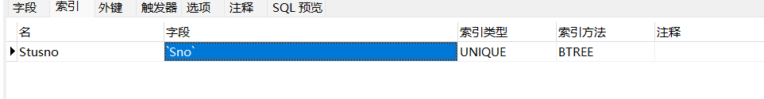
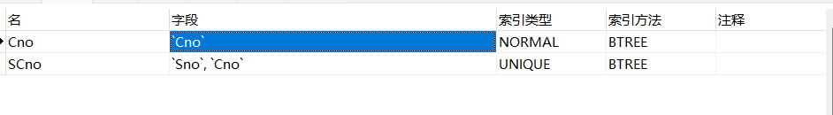
例3.14 将SC表的SCno索引名改为SCSno
/*修改索引*/
ALTER INDEX SCno RENAME TO SCSno;
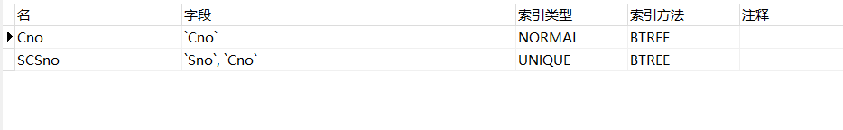
例3.15 删除索引
/*删除索引*/
DROP INDEX Stusname;
点击删除即可

例 3.16 查询全体学生的学号与姓名
SELECT Sno,Sname
FROM student;
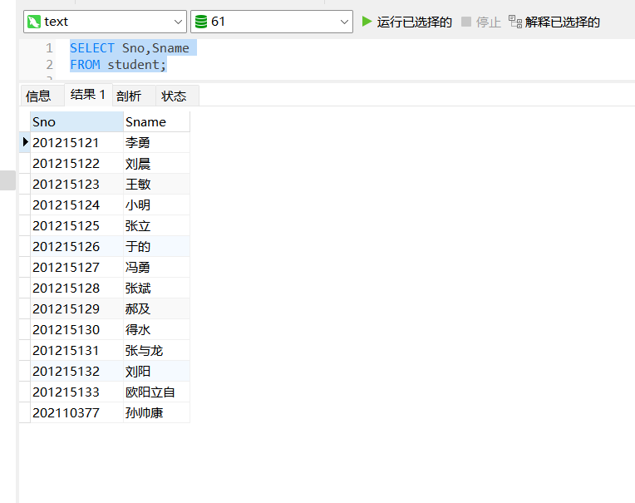
例3.17 查询全体学生的姓名、学号、所在系
SELECT Sname,Sno,Sdept
FROM student
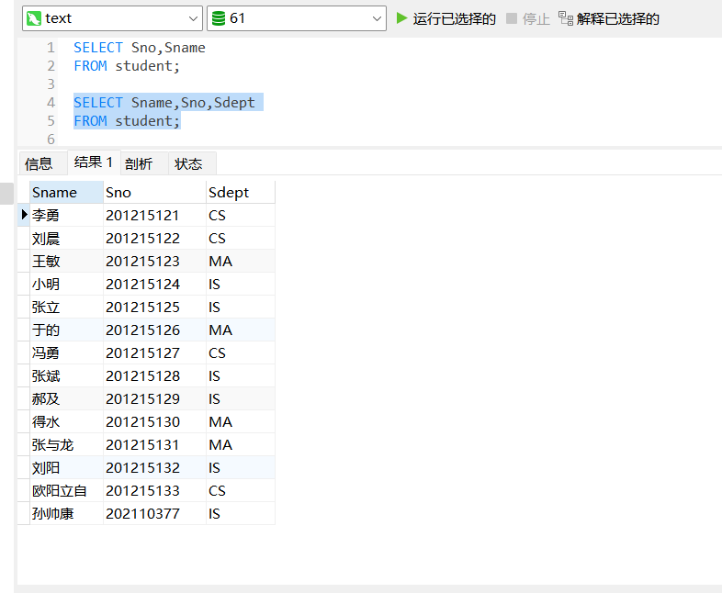
例3.18 查询全体学生的详细记录
SELECT *
FROM student
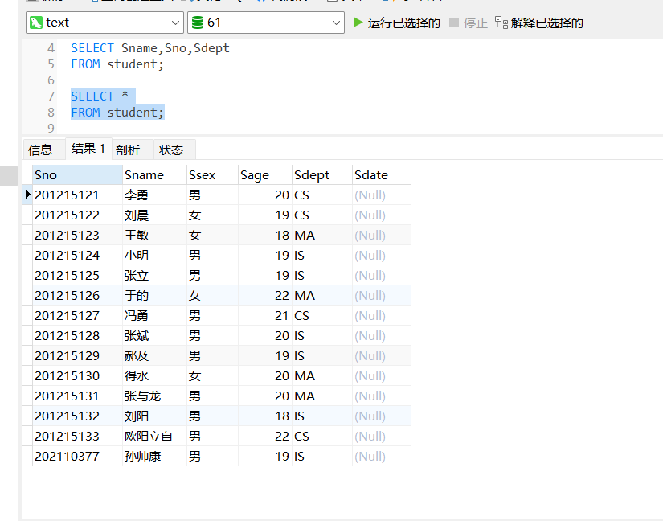
例3.19 查询全体学生的姓名及出生年份
SELECT Sname,2023-Sage
FROM student;
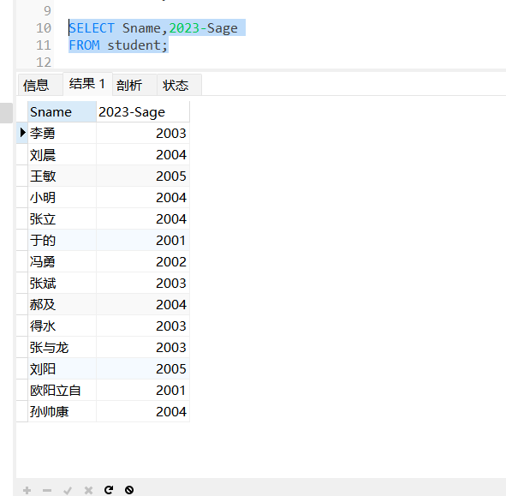
例3.20 查询全体学生的姓名，出生年份和所在院系，要求用小写字母表示
SELECT Sname,'Year of Birth',2023-Sage,LOWER(Sdept)
FROM student
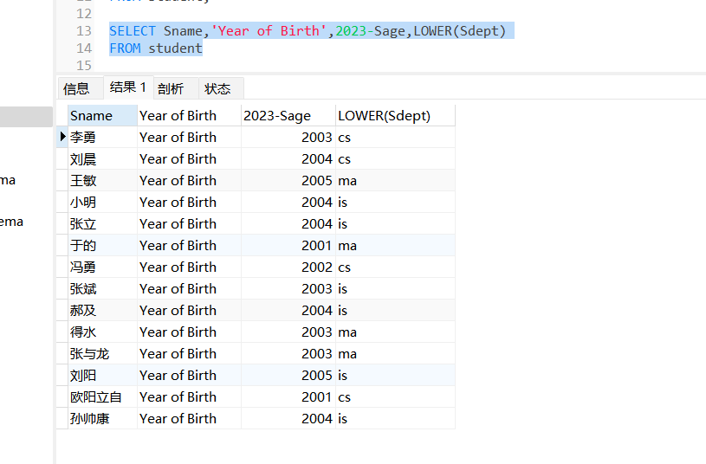
例3.21 查询选修了课程的学生学号
SELECT DISTINCT Sno
FROM sc
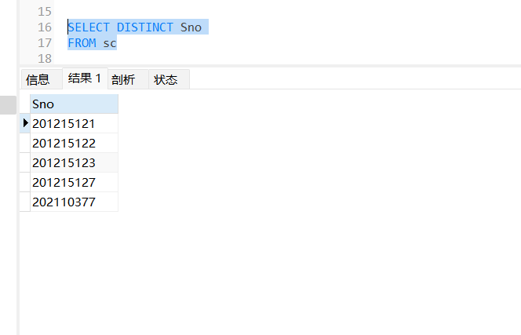
例3.22 查询计算机科学系全体学生名单
SELECT Sname
FROM student
WHERE Sdept='CS';
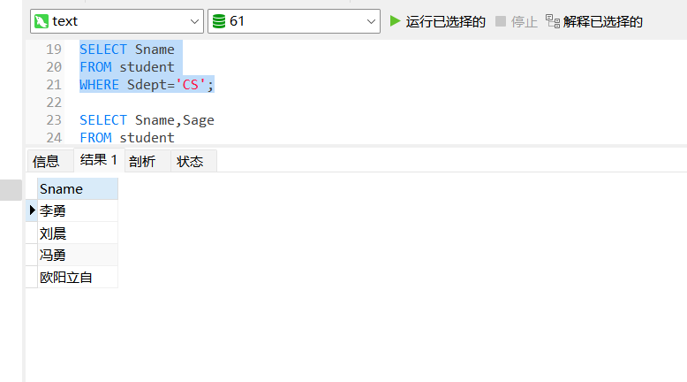
例3.23 查询所有年龄在20岁以下的的学生姓名及年龄
SELECT Sname,Sage
FROM student
WHERE Sage<20;
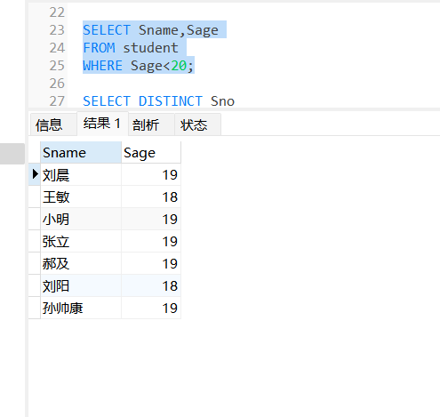
例3.24 查询考试成绩不合格的学生的学号
SELECT DISTINCT Sno
FROM sc
WHERE Grade<60;
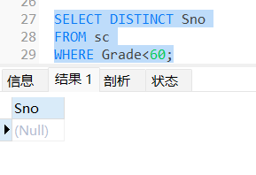
例3.25 查询年龄在20-23岁（包括20和23岁）之间的学生的姓名、系别和年龄
SELECT Sname,Sdept,Sage
FROM student
WHERE Sage BETWEEN 20 AND 23;
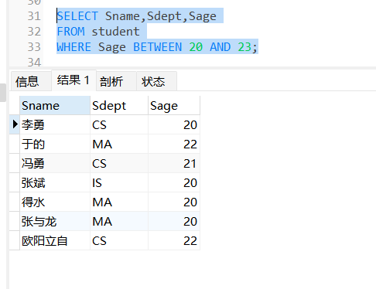
例3.26 查询年龄不在20-23岁之间的学生姓名、系别和年龄。
SELECT Sname,Sdept,Sage
FROM student
WHERE Sage NOT BETWEEN 20 AND 23;
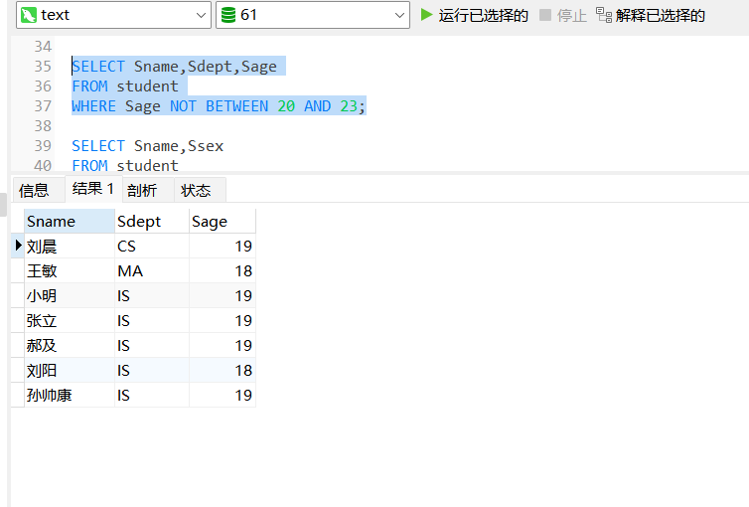
例3.27 查询CS系、MA系和IS系学生的姓名和性别
SELECT Sname,Ssex
FROM student
WHERE Sdept IN('CS','MA','IS')
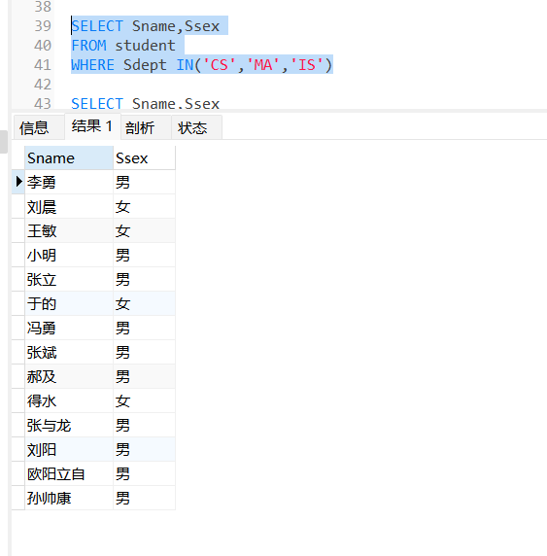
例3.28 查询不是CS系、MA系和IS系学生的姓名和性别
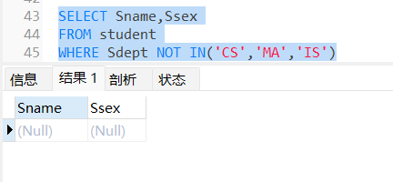
例3.29 查询学号为201215121的学生的详细情况
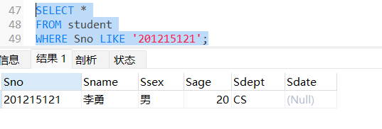
例3.30 查询所有姓刘的学生的姓名、学号和性别
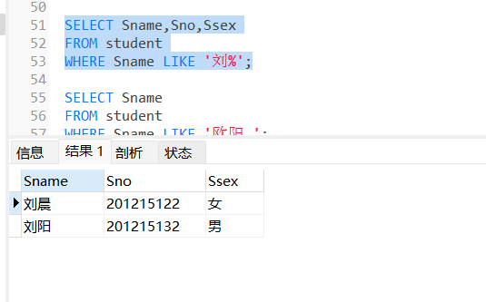
例3.31 查询姓“欧阳”且全名为四个字的学生姓名
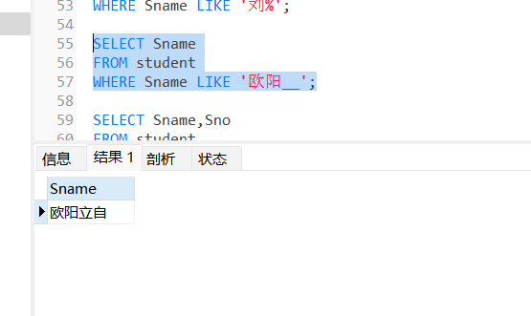
例3.32 查询名字中第二个字为阳的学生的姓名和学号
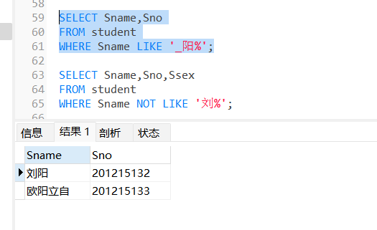
例3.33 查询所有不姓刘的学生的姓名、学号和性别
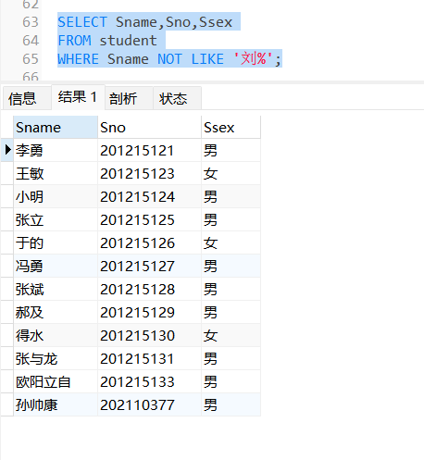
例3.34 查询DB_Design课程的课程号和学分
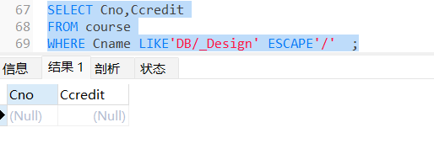
与课本上的不同：要用/不能用\来代替

例3.35 查询以DB_开头，且倒数第三个字符为i的课程的详细信息

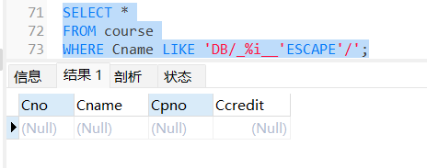
例3.36 查询缺少成绩的学生学号和相应的课程号

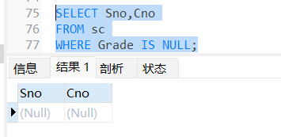
例3.37 查所有有成绩的学生学号和课程号
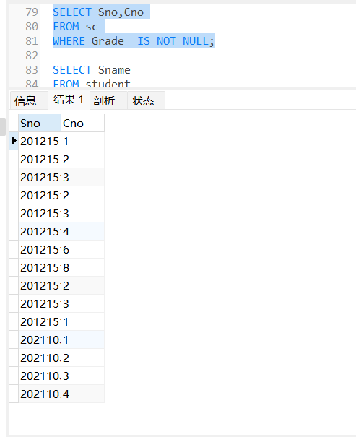
例3.38 查询cs系年领在20岁以下的学生姓名
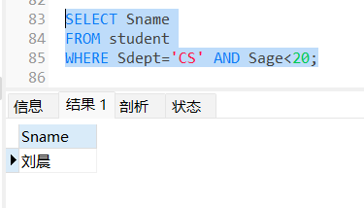
例3.39 查询选修了3号课程的学生学号及其成绩，查询结果按分数的降序排列
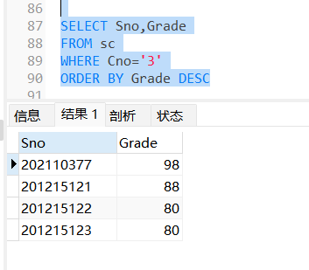
例3.40 查询全体学生情况，查询结果按所在系的系号升序排列，同一系中的学生按年龄降序排列
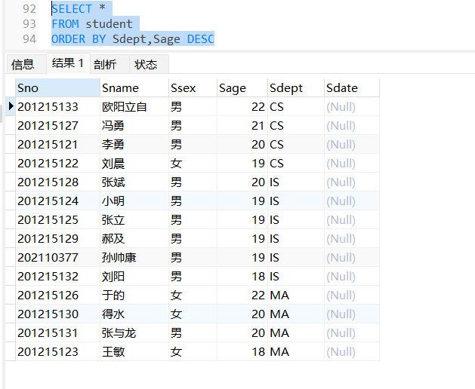
例3.41 查询学生总人数
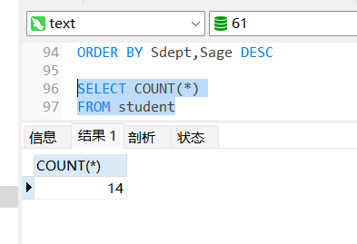
例3.42 查询选修了课程的学生人数
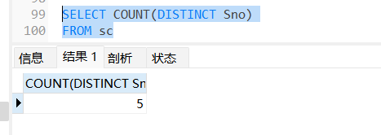
例3.43 计算选修1号课程的学生平均成绩
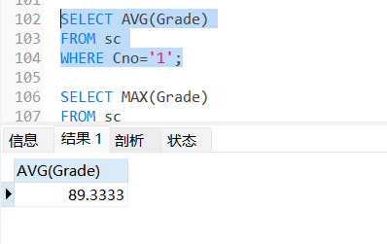
例3.44查询选修1号课程的学生最高分数
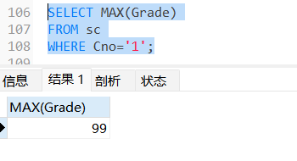
例3.45 查询学生201215121选修课程的总学分
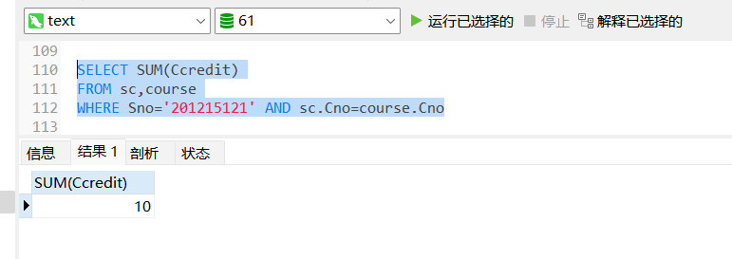
例3.46 求各个课程号及相应的选课人数
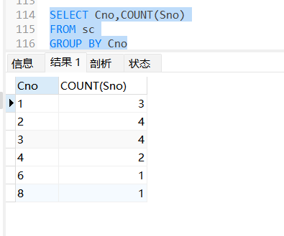
例3.47 查询了选修三门以上课程的学生学号
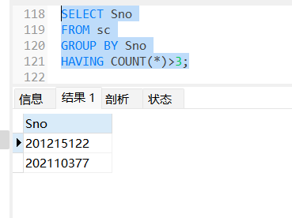
例3.48 查询平均成绩大于等于90分的学生学号和平均成绩
